Compote pomme-rhubarbe-vanille
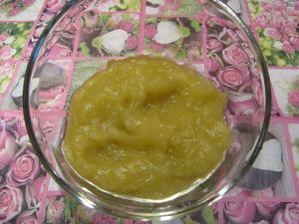
Ingrédients : (pour 4 personnes)
- 150 g de rhubarbe
- 2 pommes
- 1 càc de vanille liquide
- 1 sachet de sucre vanillé
- 20 g de sucre en poudre
Recette :
Épluchez la rhubarbe et coupez-la en petits tronçons. Épluchez les pommes et coupez-les en cubes. Déposez les fruits dans une petite casserole avec une cuillerée à soupe d'eau. Ajoutez les sucres et la vanille liquide.
Mettez un couvercle sur la casserole et laissez compoter pendant 15 mn à feu doux.
Laissez refroidir les fruits et mixez. Versez la compote dans des verrines. Vous pouvez déguster la compote tiède ou totalement refroidie.
http://www.evacuisine.fr/

